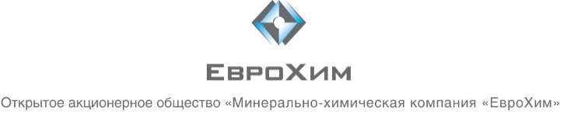
Уважаемые соискатели, внимательно заполните все поля анкеты. Ваша анкета будет храниться в базе данных компании. Если появится вакансия, требования которой Вы соответствуете, наш специалист свяжется с Вами. Заполнение данной анкеты не гарантирует Вам трудоустройство в ООО «ЕвроХим-Усольский калийный комбинат».
Анкета
Вакансия, на которую претендуете ______________________________________________________________
Ожидания по заработной плате__________________________________________________________________
ФИО____________________________________________________________________________________________
Дата рождения: __________________________________________________________________________________
Адрес проживания: _____________________________________________________________________________
Контактный телефон: ___________________________________________________УКАЗЫВАЕТСЯ ОБЯЗАТЕЛЬНО
Ограничения по здоровью: Нет ☐ Да ☐ ____________________________________________(если да, то какие)
Образование: _____________________________________________________________________________
(средняя школа, начальное профессиональное, среднее профессиональное, высшее)
Название учебного заведения | Форма обучения | Годы учебы | Квалификация (профессия по диплому)
Дополнительное образование (повышение квалификации, курсы целевого назначения, получение второй профессии, подготовка новых рабочих, переподготовка рабочих и т.д.)
Укажите где Вы работали, начиная с последнего места работы, включая работы по совместительству или без оформления в трудовой книжке. Если не хватит места, напишите на обратной стороне страницы.
Название компании | Дата приема | Дата увольнения | Название должности | Причина увольнения

Права (категории): _______________________________________________________________________________
Откуда Вы узнали о вакансии:
Объявление в газете (в какой) | В отделе по работе с персоналом
Центр Занятости Населения | Бегущая строка на телевидение
Объявление на предприятие | Сайт в интернете (какой)
Знакомые | другое

ПРОДОЛЖЕНИЕ АНКЕТЫ НА ОБОРОТЕ

«Во исполнение требований Федерального закона «О персональных данных» № 152-ФЗ от 27.07.2006 г., настоящим я даю согласие АО «МХК «ЕвроХим», его обособленным подразделениям и его аффилированным лицам (далее ЕвроХим) на обработку (включая получение от меня и третьих лиц) моих персональных данных (включая биометрические) и подтверждаю, что, давая такое согласие, я действую по собственной воле и в своих интересах.
Согласие на обработку персональных данных дается мною для целей содействия в трудоустройстве в ЕвроХим. Настоящее согласие предоставляется на осуществление любых действий в отношении моих персональных данных, которые необходимы или желаемы для достижения указанных выше целей, включая: сбор, систематизацию, накопление, хранение, уточнение (обновление, изменение), использование, распространение (в том числе передачу), обезличивание, блокирование, уничтожение, трансграничную передачу персональных данных; а также осуществление любых иных действий с моими персональными данными для достижения указанных выше целей и в соответствии с действующим законодательством РФ. Данное согласие на обработку моих персональных данных выдано ЕвроХиму на срок, равный шести месяцам. Настоящее согласие может быть отозвано мною в любой момент в период его действия путем направления в ЕвроХим соответствующего заявления В случае направления отзыва согласия на обработку моих персональных данных, ЕвроХим прекращает обработку моих персональных данных и уничтожает мои персональные данные в срок, не превышающий пять рабочих дней с момента поступления указанного отзыва»

____________________________ _____________________________
личная подпись дата заполнения

